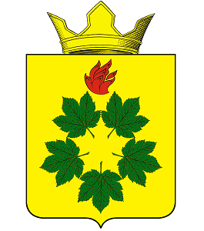

ПОСТАНОВЛЕНИЕ
АДМИНИСТРАЦИИ КЛЕНОВСКОГО СЕЛЬСКОГО ПОСЕЛЕНИЯ
ЖИРНОВСКОГО МУНИЦИПАЛЬНОГО РАЙОНА
ВОЛГОГРАДСКОЙ ОБЛАСТИ

от 02.07.2020г. № 40
Об отмене постановления от 09.06.2018г. № 46 " Об утверждении Порядка размещения сведений о доходах, расходах, об имуществе и обязательствах имущественного характера лиц, замещающих должности муниципальной службы в администрации Кленовского сельского поселения Жирновского муниципального района Волгоградской области, и членов их семей на официальном сайте администрации Кленовского сельского поселения Жирновского муниципального района и предоставление этих сведений средствам массовой информации для опубликования»

Руководствуясь Уставом Кленовского сельского поселения, администрация Кленовского сельского поселения Жирновского муниципального района Волгоградской области, постановляет:
1. Постановление администрации Кленовского сельского поселения Жирновского муниципального района Волгоградской области от 09.06.2018 г. № 46 «Об утверждении Порядка размещения сведений о доходах, расходах, об имуществе и обязательствах имущественного характера лиц, замещающих должности муниципальной службы в администрации Кленовского сельского поселения Жирновского муниципального района Волгоградской области, и членов их семей на официальном сайте администрации Кленовского сельского поселения Жирновского муниципального района и предоставление этих сведений средствам массовой информации для опубликования» считать утратившим силу.
2. Настоящее постановление вступает в силу с момента его подписания и подлежит официальному обнародованию и размещению на официальном сайте администрации Кленовского сельского поселения в сети «Интернет».
3. Контроль исполнения настоящего постановления оставляю за собой.

Глава Кленовского  сельского поселения | Д.М. Дулимов

